Vertiefung 1: Warum kuscheln Pinguine, Murmeltiere & Co? (M4)

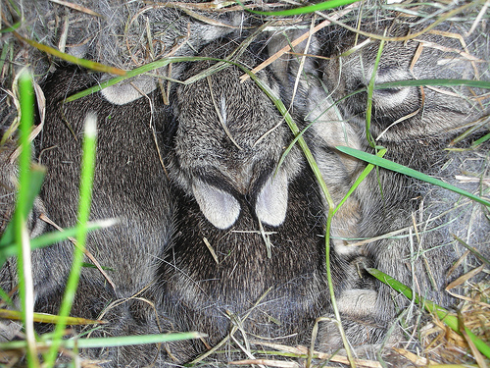
Frage: „Warum kuscheln sich viele Tiere beim
Schlafen eng aneinander“?

Material: 8 Reagenzgläser; heißes Wasser (50°C); 3 Thermometer; Messzylinder;
3 durchbohrte Stopfen; 5 Stopfen; Schutzbrille; 4-5 Haushaltsgummi

Vorsicht im Umgang mit heißem Wasser

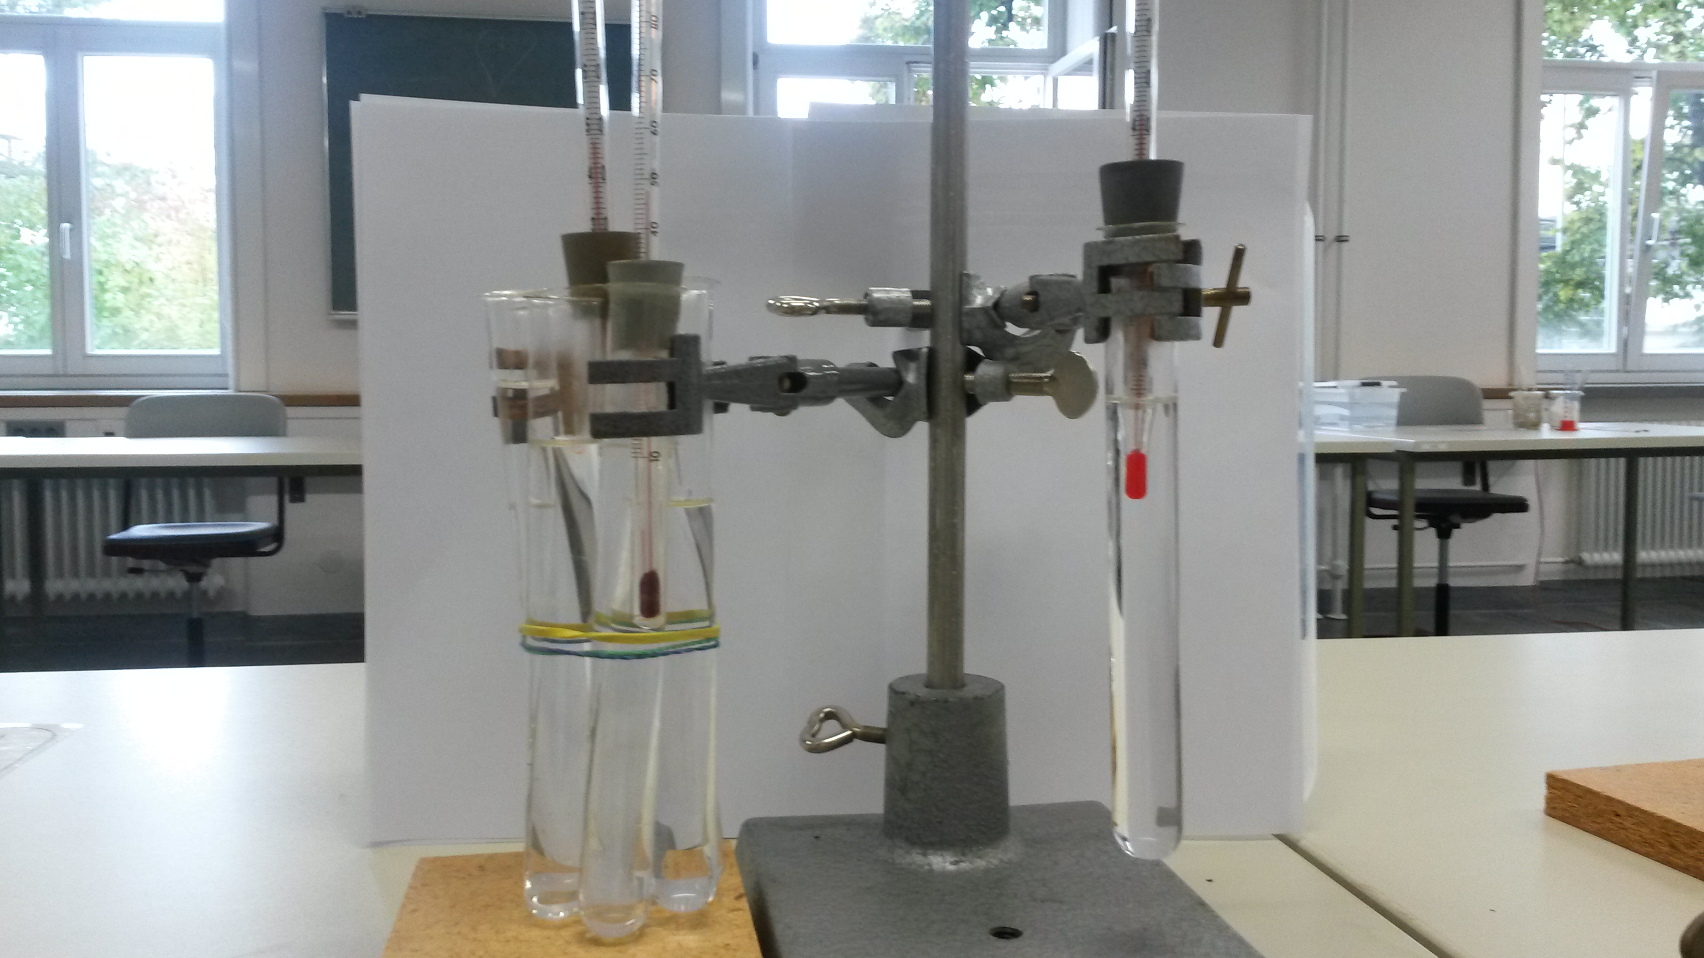
B

A

1. Halte 7 Reagenzgläser mit den Gummis wie in der Abb. A
zusammen und befestige sie am Stativ.
2. Ein Reagenzglas wird wie in Abb. B am Stativ befestigt.
2. Befülle alle 8 Reagenzgläser gleich hoch mit heißem
Wasser (ca.3/4 des Reagenzglases).
3. Verschließe das einzelne Reagenzglas mit Stopfen und
Thermometer (Thermometer sollte bis in die Mitte des
Reagenzglases reichen).
4. Verschließe alle anderen 7 Reagenzgläser mit einem [Foto: Sylvia Schimang, ZPG BNT ]
Stopfen. Das mittlere und ein äußeres zusätzlich noch mit je einem Thermometer.
5. Vergleiche die gemessenen Temperaturen der drei mit den Thermometern bestück-
ten Reagenzgläser.
7. Wie erklärst du dir die unterschiedlichen Ergebnisse?
Übertrage diese Beobachtungen auf das Verhalten der Pinguine, Murmeltiere &Co
im Bau.

Lösung:
M4: Im einzelnen RG kann man einen recht schnellen und großenTemperaturabfall beobachten. Hier ist eine große Oberfläche vorhanden (nach allen Seiten), über die Energie an die kältere Umgebung abgegeben werden kann.

Beim RG-Verband sinkt die Temperatur nur sehr langsam. Be-
sonders langsam in dem RG in der Mitte. Die einzelnen Reagenz-
gläser haben nun im Verband eine geringere Oberfläche (nur
eine Reagenzglasseite) zur kälteren Umgebung, an die Energie
abgegeben werden kann.

Foto: Hasennest: https://www.flickr.com/photos/chorwedel/196521511/; CC BY-NC-ND 2.0; Urheber: Chad Horwedel;

entnommen: 01.03.2017

